**INSTRUCCIONES PARA TRABAJAR CON LA DATA EN MONGODB**

**Preparación Inicial**

**Importar - Subir la Data a MongoDB**

Realizar las Consultas

1. Filtrar instituciones con más de 100 estudiantes



1. Buscar instituciones de tipo "Fiscal"



1. Filtrar por provincia AZUAY



1. Filtrar instituciones que sean de tipo "Ordinario" y rurales

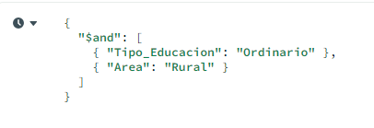

1. Buscar instituciones con docentes masculinos mayores a 10

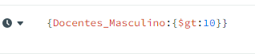

1. Instituciones con régimen escolar "Sierra" y más de 50 estudiantes femeninos

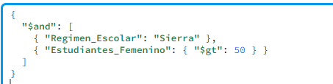

1. Filtrar instituciones donde la población ecuatoriana sea mayor que la población extranjera total

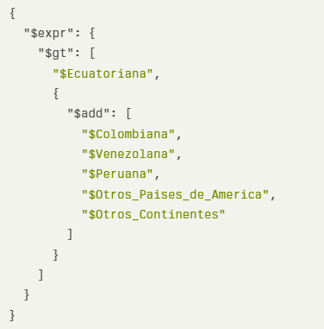

1. Buscar instituciones interculturales bilingües con menos de 10 docentes

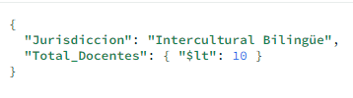

1. Buscar instituciones de la parroquia "EL SAGRARIO"



1. Obtener instituciones por tipo de sostenimiento y contar cuántas hay de cada tipo
2. Obtener el promedio de estudiantes masculinos en instituciones fiscales

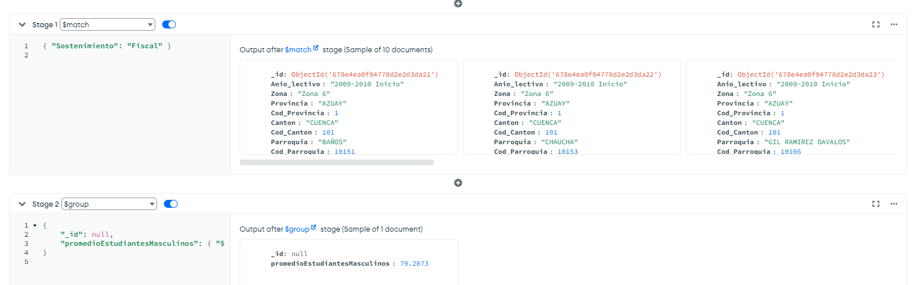

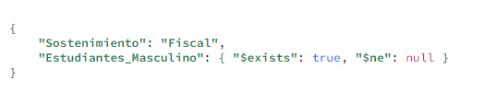

1. Instituciones con más docentes femeninas que masculinos
2. Filtrar instituciones donde haya más de 10 estudiantes no ecuatorianos
3. Contar las instituciones por régimen escolar
4. Instituciones con el régimen "Sierra" y tipo de educación "Intercultural"
5. Obtener instituciones en las parroquias con código mayor a 010150
6. Instituciones particulares con más de 100 estudiantes femeninos
7. Promedio de estudiantes femeninos en instituciones urbanas
8. Filtrar instituciones donde el total de estudiantes sea igual al total de ecuatorianos

**Link del Repositorio:**

SUBIR LA INFORMACION A GITHUB, COMPARTIR CON LA PROFE [ygfrta@gmail.com](mailto:ygfrta@gmail.com)